蒙城教育成长论坛


不同的暑假，相同的精彩！义工小老师继续献爱心！
原创 蒙城教育成长论坛 MTL Education Forum

点击上方“蓝字”,关注更多精彩！


不同的暑假，相同的精彩！
蒙城教育成长论坛的义工小老师们
这个暑假继续献爱心啦！


我们的小老师
2019年4月，蒙城教育成长论坛的义工小老师Les Petits Professerurs公益项目正式启动，一年来，义工小老师的身影遍布蒙城大小图书馆，一对一有针对性的辅导不仅帮助小树苗解决了学业上的困难，更重要的是让初来乍到蒙城的小树苗树立了信心，有利于他们更快地走出欢迎班，融入新环境。
Les
义工小老师

2019年4月，蒙城教育成长论坛的义工小老师Les Petits Professeurs公益项目正式启动
Petits
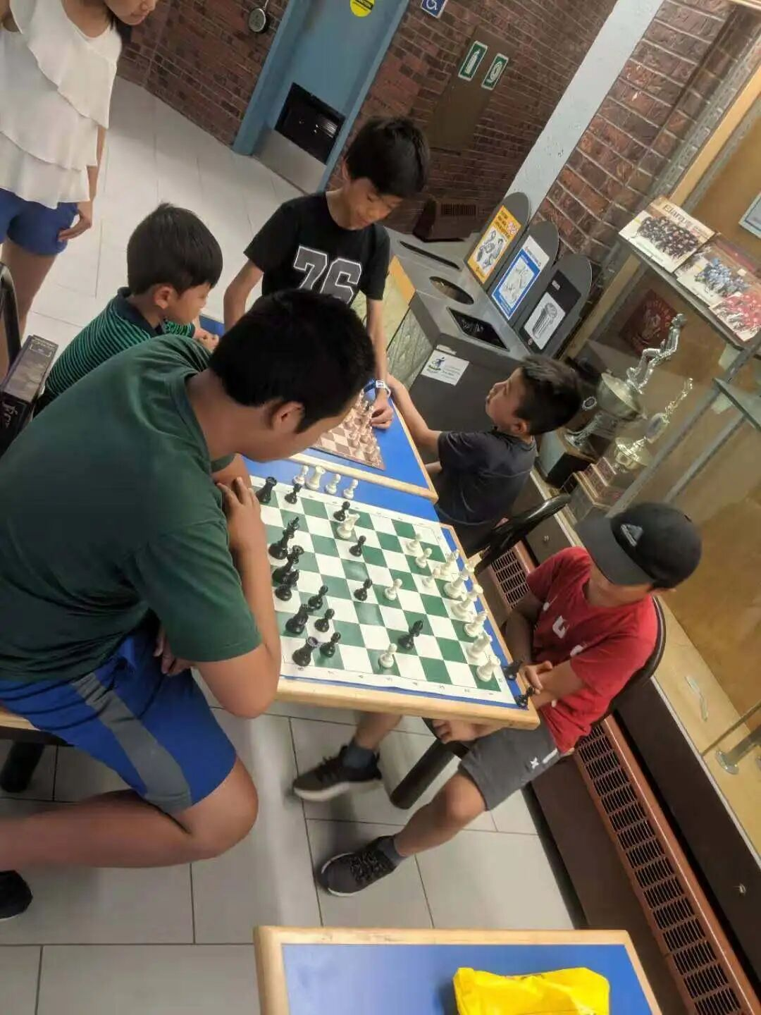

Professeurs

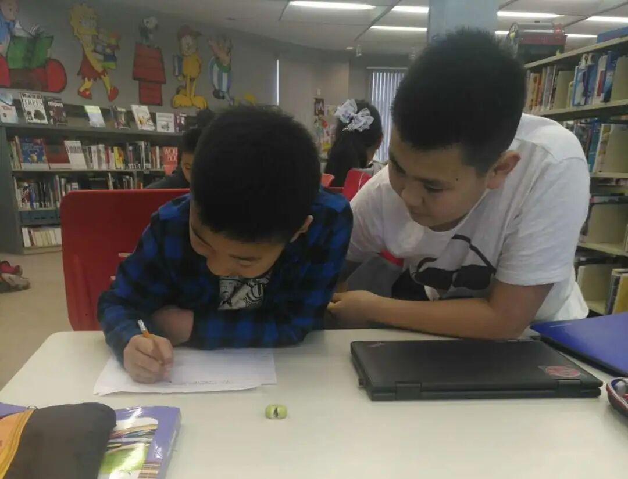

疫情中的课堂
2020年，突如其来的疫情打破了整个社会的节奏，我们的义工小老师团队四月份迅速做出应对策略，课堂从图书馆走进线上辅导，继续帮扶，让小树苗停课不停学。小老师带着孩子们读绘本，学拼读，练口语，学数学，跳芭蕾，学画画，赏析诗词古文，丰富多彩的课程充实了小树苗单调的停课生活。








我想成为小树苗
如今疫情仍未结束，暑假即将来临。6月29日，蒙城教育成长论坛的义工小老师们将继续为小树苗提供各种辅导，以丰富孩子们的暑期生活，同时为新学年的复课做好准备。
如果你家孩子 需要帮助 ，Les Petits Professerurs就在你的身边
请和乐乐老师联系




我想成为小老师
如果你家孩子 愿意奉献爱心， 分享学习经验，体验授课乐趣，欢迎 加入我们 的义工小老师团队。
扫码报名小老师


点亮“ 在看 ”，愿小朋友们 健 康 成 长 ！


预览时标签不可点
阅读原文
阅读
微信扫一扫
关注该公众号
知道了
微信扫一扫
使用小程序

取消 允许

取消 允许

取消 允许
×
分析


微信扫一扫可打开此内容，
使用完整服务
： ， ， ， ， ， ， ， ， ， ， ， ， 。 视频 小程序 赞 ，轻点两下取消赞 在看 ，轻点两下取消在看 分享 留言 收藏 听过

